**GUÍA PARA EL ANÁLISIS Y CONTROL DE LA CALIDAD DE LA INFORMACIÓN DE LOS REPORTES PARA LA RENDICIÓN DE CUENTAS DE LA ENTIDAD**

Derivado del requerimiento realizado a través del ACTO DE FISCALIZACIÓN 09/2023 VISITA DE MEJORA, se detectó que es necesario realizar una actualización de esta guía toda vez que en 2016 la Televisora aún se han realizado cambios en la estructura organizacional y algunos puestos desaparecieron

1. Instruye la verificación de la información contable presupuestal financiera subida al SICP

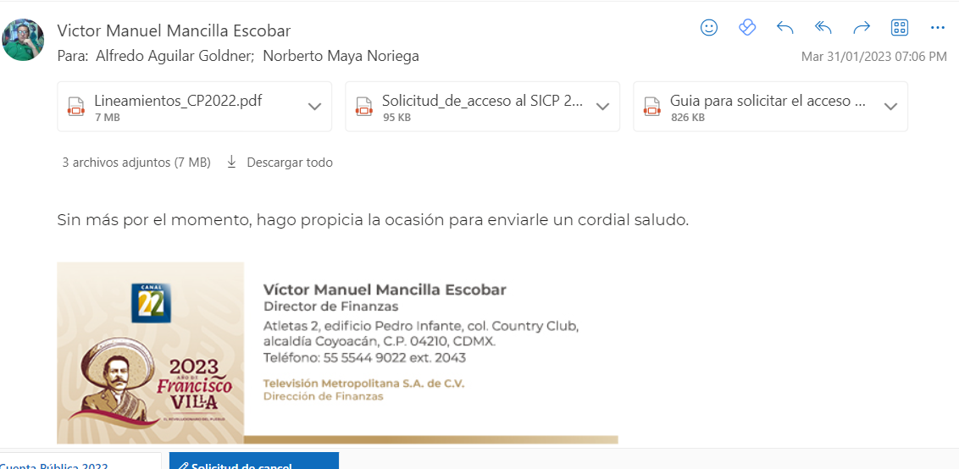

2. Recibe instrucción, verifica y valida información.

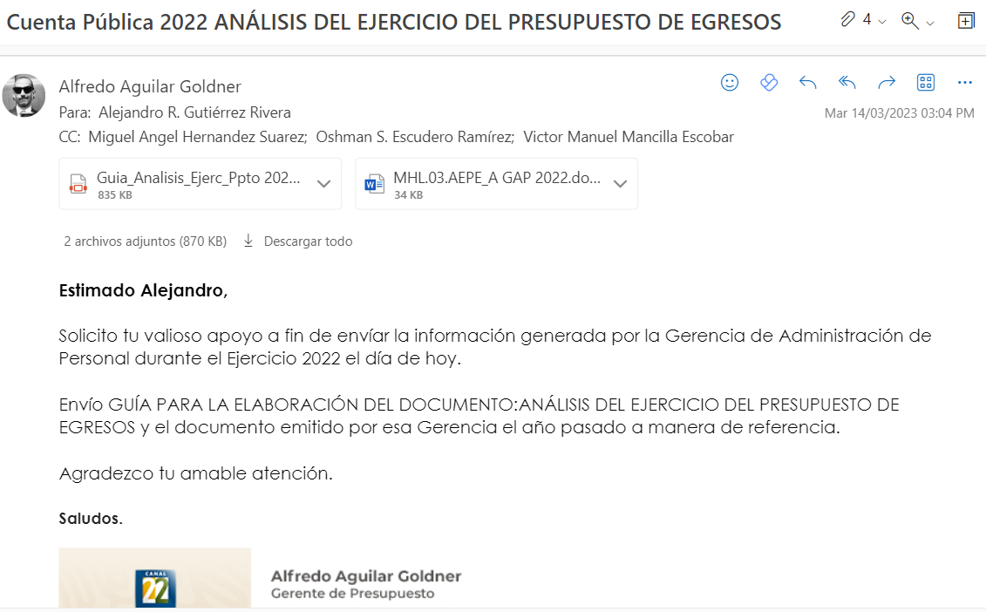

3. Recibe solicitud y genera información.

4. Recibe información e integra y publica

5. Valida reporte y publica.

